 CONTRAT ŒUFS « Saison 4 » - 7janvier 2016 -30 juin 2016 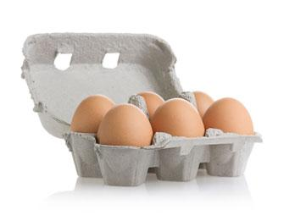
Le consommateur :
NOM –Prénom : ---------------------------------------------------
Adresse : --------------------------------------------------------------
Téléphone : --------------------------------------------------------
Adresse mail : ---------------------------------------------------- 60220 CANNY sur THERAIN  03 44 46 08 02

Le producteur Marie-Aline VINCKIER Ferme « Le Merlet » 40 rue de la Côte Blanche 60220 CANNY sur THERAIN  03 44 46 08 02

Dates des distributions :
Prochaines distributions: 21 janvier 2016 - 4,18 février 2016 - 3,17 mars 2016 7, 21avril 2016 - 19 mai 2016 2, 16, 30 juin 2016
« Les signataires du présent contrat s'engagent à respecter les principes et engagements définis dans le contrat moral signé chaque année et accompagné de l’adhésion obligatoire (15€) »

Contrats  (1 distribution tous les 15 jours) | Somme totale due  pour le contrat  SAISON 4  (11 distributions) | Mon Choix
3 œufs par DISTRIBUTION= 1€ | 11€
6 œufs par DISTRIBUTION= 2€ | 22€
9 œufs par DISTRIBUTION= 3€ | 33€
12 œufs par DISTRIBUTION= 4€ | 44€
15 œufs par DISTRIBUTION= 5€ | 55€
18 œufs par DISTRIBUTION= 6€ | 66€
21 œufs par DISTRIBUTION= 7€ | 77€
24 œufs par DISTRIBUTION= 8€ | 88€
27 œufs par DISTRIBUTION= 9€ | 99€
30 œufs par DISTRIBUTION=10€ | 111€
C+ = … œufs (quantité /multiple de 3) | …..

Chèque à l’ordre de Marie-Aline VINCKIER Ferme « le Merlet »(en 3 règlements possibles)
Merci d’indiquer au dos des chèques les dates d’encaissement
Montant | Banque | n° de chèque | Encaissé en
 |  |  | Janvier 2016
 |  |  | Mars 2016
 |  |  | Mai 2016

Le présent contrat expire naturellement au terme de la dernière distribution.
A Senlis, le …………………………………………………
Le producteur Marie-Aline VINCKIER L’adhérent,

